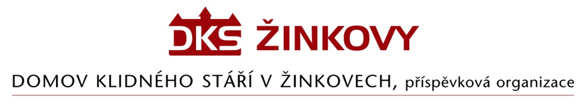

**Objednávka**

**Odběratel: Dodavatel:**

Domov klidného stáří v Žinkovech Jakub Jiruška

Žinkovy 89 Lipová 610

335 54 Žinkovy 330 12 Horní Bříza

IČ: 49180312 IČ: 23170603

**Objednáváme u Vás** - sítě okenní proti hmyzu, vnitřní okenní žaluzie, oprava vnitřních žaluzií dle specifikace v cenové nabídce CN 2025007B v objektech Domova klidného stáří v Žinkovech, Žinkovy 89

Realizace objednávky proběhne max. do 19.10.2025

**Cena dle cenové nabídky CN 20250007 činí ………131.787,72 Kč**

**Dodavatel není plátce DPH**

V Žinkovech 1.8.2025